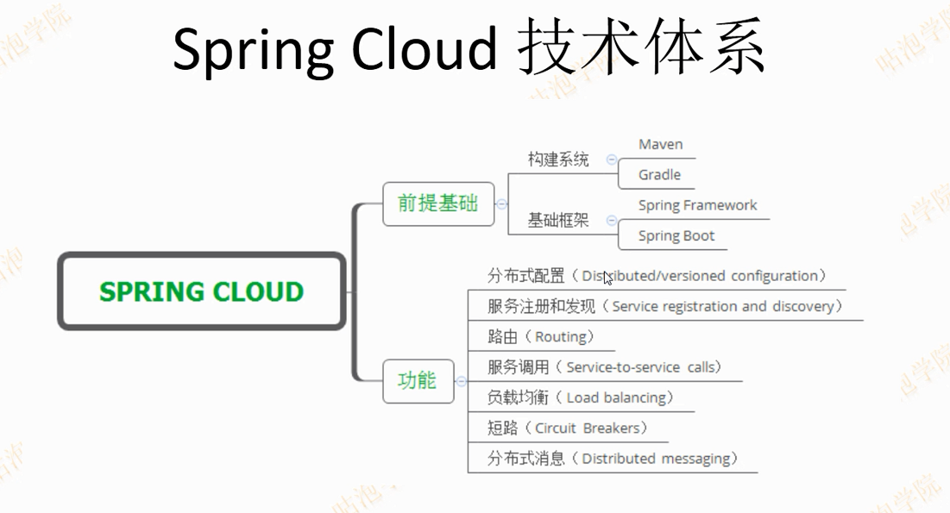

Spring boot事件监听机制
设计模式
- 观察者模式 Observable /发布订阅模式
- 事件/监听模式 java.util.EventObject：事件对象 java.util.EventListner 监听对象

Spring 事件/监听
ApplicationEvent

Spring boot 事件/监听
管理配置文件ConfigFileApplicationListener

Spring cloud事件/监听器
BootstrapApplicationListener 负责加载bootstrap.properties或者bootstrap.yaml

自定义配置
CustomConfigServiceBootstrapConfiguration

Spring cloud config server

